Бензиновый генератор резервного электроснабжения с воздушным охлаждением.

Модель E3 POWER GG8000-Х3 (7,0 кВт)
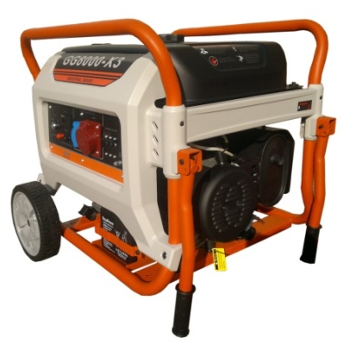
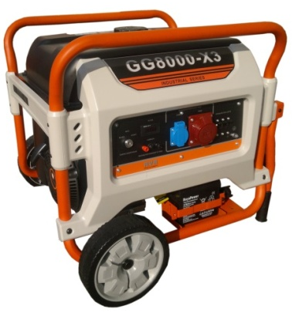
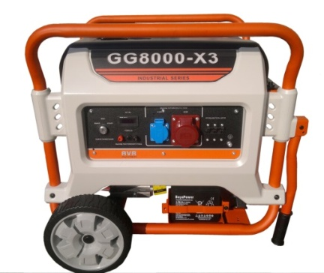

- увеличенный топливный бак! 14 часов автономной работы;
- трехпозиционный счетчик моточасов (показывает: частоту, напряжение, наработку в часах);
- аккумулятор в комплекте (гелевый);
- транспортировочный комплект (колёса, ручки);
- топливо не ниже АИ-92;
- синхронный щеточный генератор;
- электрический старт и ручной старт;
- возможность оборудования комплектом автозапуска;
- глушитель с повышенной производительностью;
- температурный режим эксплуатации от -20 до +40 градусов;
- датчик уровня масла с автоматической остановкой двигателя;
- недорогая электростанция для использования в загородных домах, стройплощадках и других объектах в качестве резервного источника питания.
Генератор | E3 POWER GG8000-Х3
Номинальная выходная мощность | 6,5кВт
Максимальная выходная мощность | 7,0кВт
Коэффициент мощности (cosф) | 0,8
Частота тока | 50 Гц
Номинальное выходное напряжение | 380/220 В
Фаза | 3
Выход постоянного тока | 12В(8,3А)
Автоматический регулятор напряжения | есть
Защита от перегрузки | есть
Вес | 96 кг
Габаритные размеры, ДхШхВмм | 775х645х660
Двигатель
Модель | FH420
Объем двигателя | 440 см3
Количество цилиндров | 1
Мощность двигателя | 14л.с./10,3 квт
Частота вращения | 3000 об./мин.
Объем масляной системы | 1,0 л.
Потребление топлива  Объем топливного бака | 2,6л  35 л
Уровень шума | ≤75 дБ

